Ключ к теоретическому заданию 7 КЛАСС
Номинация «Культура дома, дизайн и технологии»
Каждый правильный ответ теста оценивается в1 балл, творческое задание оценивается в 6 баллов

№ вопроса | Ответ
1 | Нано-технологии
2 | 4
3 | 3
4 | 1,4,5
5 | 2
6 | Волокно хлопок; сырьем служат волокна, покрывающие поверхность семян однолетнего растения хлопчатника
7 | 1 - В; 2 - А; 3 - Б
8 | 1- вертикального типа, 2 – горизонтального типа
9 | 4
10 | 4
11 | 4
12 | Клиньевая юбка. Ключевое слово юбка
13 | 2
14 | 1-Г, 2-Б, 3-А, 4-В.
15 | 2
16
  Краевые окантовочные
  с одним закрытым срезом | с двумя закрытыми срезами
  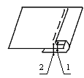 | 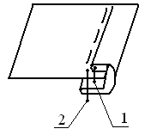
17 | 1-Б. 2-В, 3-Г. 4-А
18 | амазонка
19 | бюджет
20 | Ответы к творческому заданию  - Назовите детали кроя:  - Кокетка переда (полочки).  - Кокетка спинки.  - Перед (полочка) с цельнокроеным рукавом.  - Спинка с цельнокроеным рукавом.  - При моделировании использован метод конического расширения.  - Выполните эскиз изделия по деталям кроя  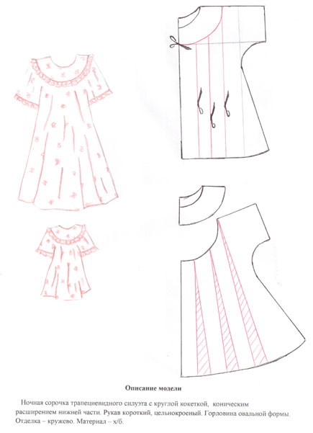  - Опишите внешний вид модели по предложенной форме:  - Наименование изделия - ночная сорочка (допускается наименование – платье)  - Силуэт трапециевидный  - Покрой рукава цельнокроеный  - Кокетка круглая  - Отделка кружево  - Характеристика ткани хлопчатобумажная (ситец, лен, бязь)  Оценка выполнения творческого задания:  Детали кроя 1 балл;  Метод моделирования 1 балл;  Эскиз модели 2 балла;  Описание внешнего вида 2 балла. Итого: 6 баллов
Моделирование
Нанесение линий фасона
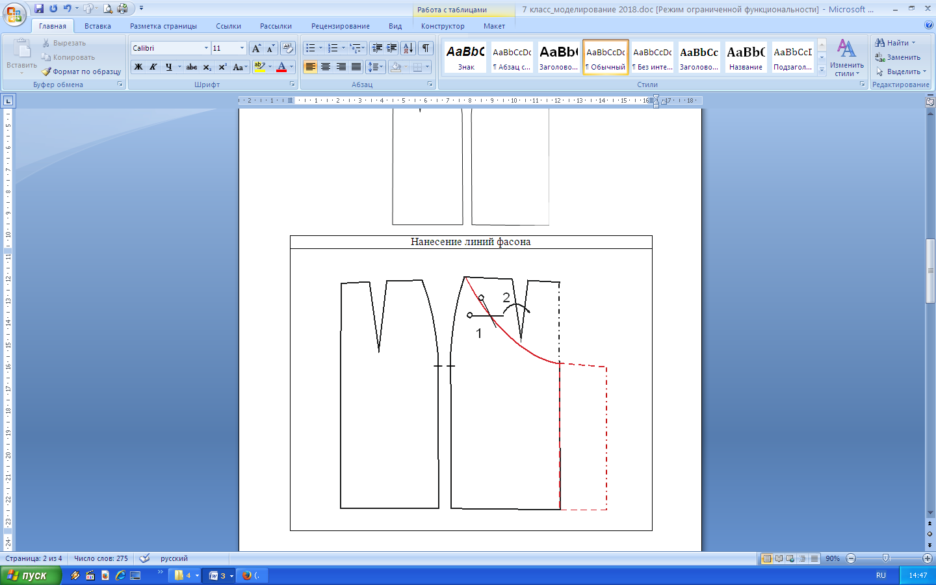

Результат моделирования
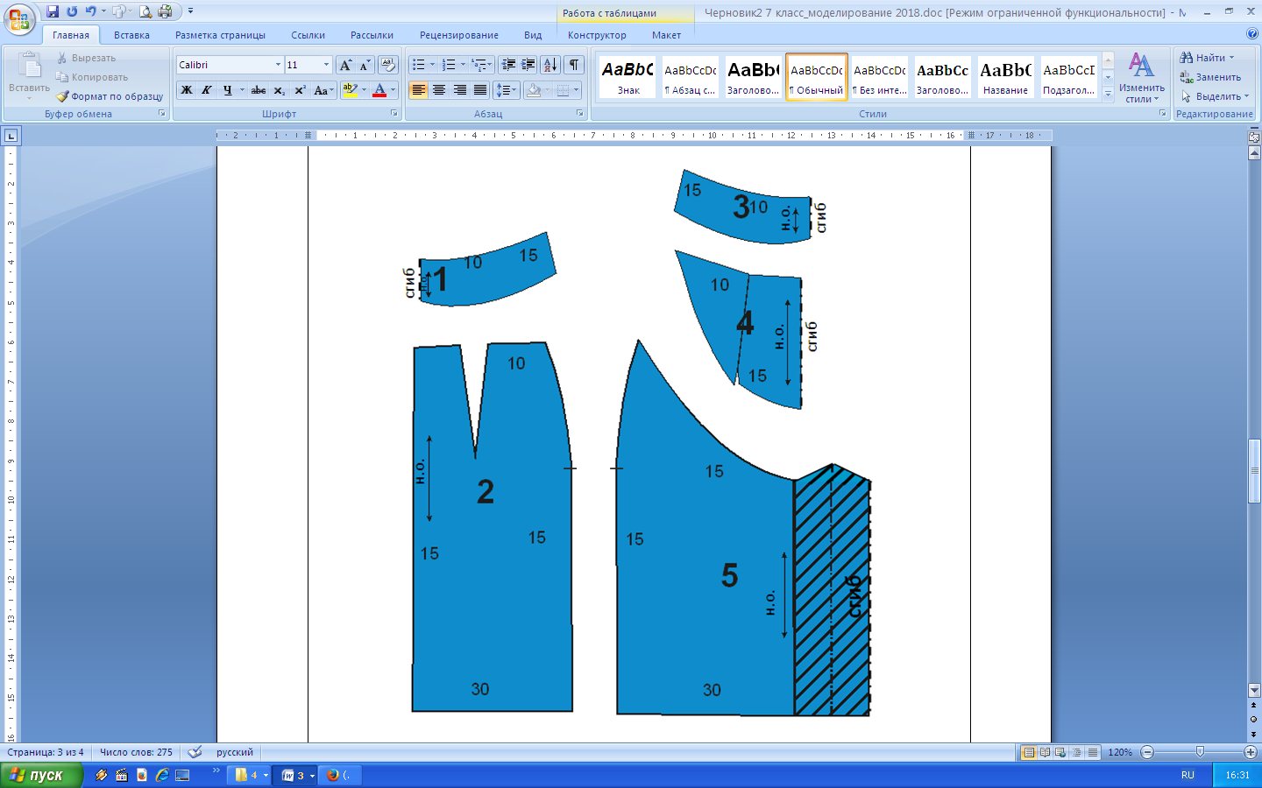

1 – обтачка заднего полотнища юбки, 1 деталь
2 – заднее полотнище юбки, 2 детали
3 – обтачка переднего полотнища юбки, 1 деталь
4 – кокетка переднего полотнища, 1 деталь
5 – переднее полотнище юбки, 1 деталь со сгибом

